Dotkněte se inovací CZ.1.07/1.3.00/51.0024

Zumba

Petra Lukavcová

Předmět: Tělesná výchova

Klíčová slova: tablety, zumba, tanec

Aplikaci Dance and Workout Zumba - http://apps.microsoft.com/windows/cs-cz/app/b80b52b8-a12e-4deb-91e9-bf6cb7be25ea - a její formy lze využít pro zpestření hodin tělesné výchovy. Zábavná forma cvičení, kterou Zumba představuje, vzbuzuje přirozenou radost z pohybu.
Zumba je dynamický fitness program, který v sobě spojuje prvky aerobního cvičení a latinsko-amerických tanců. Tento program vytvořil kolumbijský fitness trenér a choreograf Alberto „Beto“ Perez. Lekce Zumby většinou trvá 60 minut. Do školních podmínek se dá uzpůsobit na 45 minut. Používá se převážně latinskoamerická hudba. Zumba je založena na principu přerušovaného kardio tréninku, kde se střídá svižná část s pomalou.
Aplikace je v angličtině, je zde využíváno názvosloví z klasického aerobiku, tím usnadňuje rychlejší zapamatování krokové variace.
V aplikaci jsou ukázány nejprve základní taneční prvky. Začíná nejprve s velmi jednoduchými sestavami, které se postupně doplňují o nové prvky. Cvičení je prováděno v pomalém tempu, po té v rychlejším tempu. Dává možnost si naučené kroky dostatečně zopakovat, procvičit a zvládnout je tak může opravdu každý.
Zumba for beginners začíná protažením, pokračuje nácvikem krokových variací a je zakončena opět protažením, lze ji tedy celou využít k hodině Tv.
.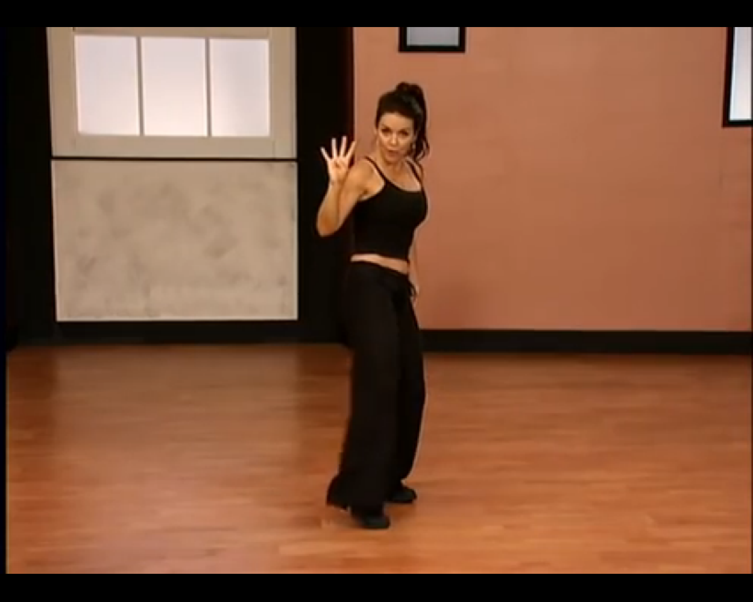

Po zvládnutí základních prvků bych jistě volila formu „easy Zumba“, či „fitness workout with Salsa“. Cvičí se ve skupině.
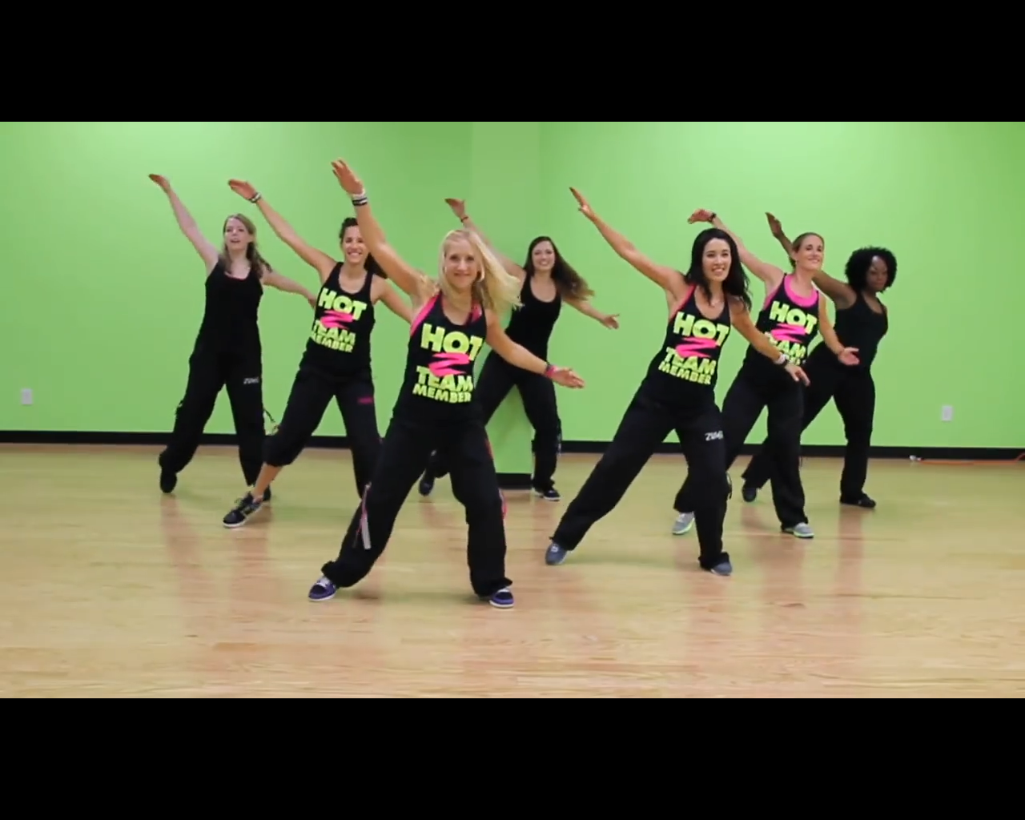

Obrázky - PrintScreen

